게시판 구현 - 게시글 삭제



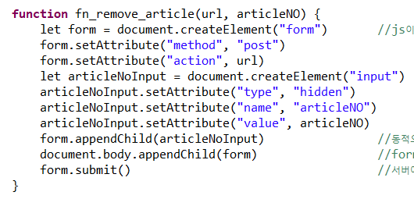

from 태그 생성 후

articleNO를 input 태그에 담아 board/removeArticle.do로 전송

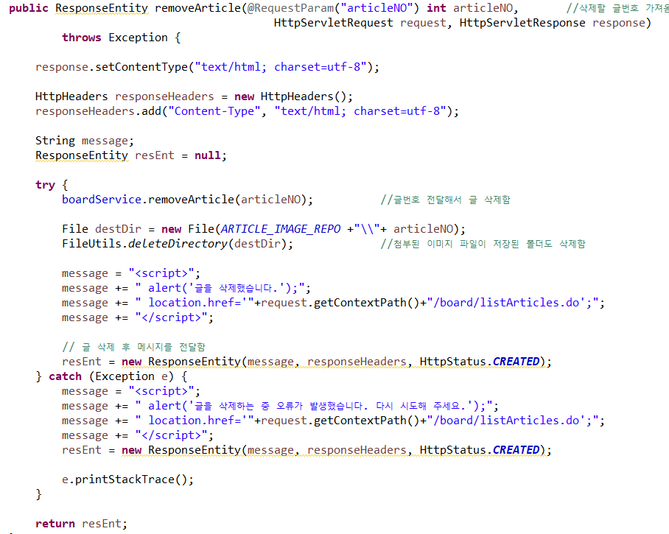

해당 aritcle을 삭제하고 articleNO 파일 디렉토리 또한 삭제

